SVEUČILIŠTE J.J. STROSSMAYER U OSIJEKU

FAKULTET ELEKTROTEHNIKE, RAČUNARSTVA I INFORMACIJSKIH

TEHNOLOGIJA OSIJEK

Sveučilišni studij

UGRADBENI RAČUNALNI SUSTAVI

Profesor/mentor: prof.dr.sc. Tomislav Keser

TEHNIČKA DOKUMENTACIJA PROJEKTA

PAMETNI AMBIJENT – OSVJEŽIVAČ ZRAKA I
LED RASVJETA

Laki Nikolina, Lacić Lara

Akademska godina 2025/2026

Osijek, 25. 09. 2026.
SADRŽAJ
- UVOD 1
  - Zadatak i struktura rada 2
- SUSTAV ZA PAMETNU REGULACIJU AMBIJENTA PROSTORIJE NA PRINCIPU SENZORSKE DETEKCIJE I ADAPTIVNE RASVJETE I DIFUZIJE 3
  - Teorijski osvrt na problem i rješenje projekta 3
  - Prijedlog sklopovskog rješenja 5
  - Prijedlog programskog rješenja 6
- REALIZACIJA SUSTAVA "PAMETNI AMBIJENT" 8
  - Korištene komponente, alati i programska okruženja 8
  - Realizacija konstrukcijskog i sklopovskog rješenja 9
  - Realizacija programskog rješenja 16
- TESTIRANJE I REZULTATI 20
  - Rezultati testiranja 21
- ZAKLJUČAK 25
- PRILOZI 26

UVOD
U posljednjih nekoliko godina raste interes za pametnim sustavima za automatsku regulaciju ambijenta u zatvorenom prostoru koji kombiniraju senzorsko očitavanje stanja okoliša (prisutnost osobe, razina buke, kvaliteta zraka, temperatura i vlažnost) s aktuatorima koji reagiraju na ta stanja (promjenjiva LED rasvjeta, aromatizacija/pročišćavanje zraka). Ovakvi sustavi omogućuju ugodniji, zdraviji i energetski učinkovitiji boravak u prostoriji jer se rasvjeta i osvježivač zraka aktiviraju isključivo kada je to stvarno potrebno, umjesto rada po fiksnom vremenskom rasporedu.
Postoji nekoliko postojećih rješenja koja se oslanjaju na sličnu problematiku, a od kojih su najznačajnija sljedeća tri:
- IoT osvježivač zraka temeljen na NodeMCU/Arduino platformi koji koristi servomotor za aktivaciju spreja te je povezan s IFTTT i Adafruit.IO servisima radi daljinskog i uvjetovanog okidanja mirisa [1].
- "Project Scentinel" – pametni monitor kvalitete zraka i deodorizator temeljen na Raspberry Pi Pico W mikrokontroleru i BME680 senzoru, koji automatski aktivira osvježivač zraka kada razina hlapivih organskih spojeva (VOC) prijeđe zadani prag, uz prikaz podataka na Home Assistant nadzornoj ploči [2].
- DIY "GlowOrb" ambijentalni indikator kvalitete zraka koji koristi Raspberry Pi i MQTT protokol za prijenos očitanja te adresibilnu LED diodu za vizualni prikaz stanja zraka (zelena/crvena boja) [3].
Navedena rješenja pokazuju raširenost pristupa u kojem se senzorsko očitavanje stanja prostora povezuje s automatskom aktivacijom uređaja, no najčešće se fokusiraju samo na jedan aspekt ambijenta (isključivo miris ili isključivo svjetlo).
Motiv odabira načina rješenja problema u ovom projektu bio je izraditi jedinstven sustav koji istovremeno prati više parametara stanja prostorije (prisutnost osobe, razina buke, temperatura i vlažnost) i na temelju njih automatski upravlja i LED rasvjetom (bojom i intenzitetom) i ultrazvučnim difuzorom eteričnog ulja, čime se postiže cjelovitiji i interaktivniji "pametni ambijent" prostorije nego što to nude postojeća, uže usmjerena rješenja.

Zadatak i struktura rada
Zadatak ovog projekta je izraditi ugradbeni sustav "Pametni ambijent" koji na temelju očitanja više senzora (senzor pokreta, mikrofon, senzor temperature i vlažnosti) automatski upravlja bojom i intenzitetom adresibilne LED trake te aktivacijom ultrazvučnog difuzora eteričnog ulja. Cilj je da sustav u stvarnom vremenu prepoznaje stanje prostorije (je li netko prisutan, je li razina buke povišena, je li vlaga ispod dopuštene granice) i sukladno tome prilagođava boju rasvjete (npr. smirujuće boje pri tišini, upozoravajuće boje kada se difuzor uključuje) i po potrebi pokreće aromatizaciju/pročišćavanje zraka.
Dokumentacija je organizirana kroz sljedeća poglavlja: u poglavlju 2 daje se teorijska podloga rada svakog korištenog senzora i aktuatora te se predlaže idejno sklopovsko i programsko rješenje sustava. Poglavlje 3 opisuje stvarnu realizaciju projekta – korištene komponente, izrađenu sklopovsku shemu i konstrukciju te detaljan programski algoritam. U poglavlju 4 opisana je metodologija testiranja sustava i prikazani su dobiveni rezultati mjerenja. Poglavlje 5 sadrži zaključna razmatranja, uočene prednosti i nedostatke rješenja te prijedloge za daljnje unaprjeđenje sustava.

SUSTAV ZA PAMETNU REGULACIJU AMBIJENTA PROSTORIJE NA PRINCIPU SENZORSKE DETEKCIJE I ADAPTIVNE RASVJETE I DIFUZIJE
U ovom poglavlju objašnjavaju se fizikalni principi rada svakog od korištenih senzora i aktuatora te se opisuje logika kojom sustav donosi odluke o promjeni boje rasvjete i aktivaciji difuzora. Nadalje, predlaže se idejno sklopovsko rješenje sustava kroz blokovski dijagram planiranih komponenti, kao i idejno programsko rješenje kroz grubi blok dijagram toka algoritma. Detaljna razrada konačne realizacije nalazi se u poglavlju 3.

Teorijski osvrt na problem i rješenje projekta
Sustav se temelji na sljedećim fizikalnim principima i metodologijama očitavanja i obrade signala:
    - Detekcija prisutnosti (PIR senzor): piroelektrični infracrveni senzor (npr. HC-SR501) detektira promjenu infracrvenog (IR) zračenja u svom vidnom polju uzrokovanu kretanjem tijela s toplinskom emisijom (osobe). Senzor na izlazu daje digitalni logički signal (0/1) kada registrira promjenu razine IR zračenja veću od osjetljivosti postavljene potenciometrom na modulu.
    - Mjerenje razine buke (MEMS mikrofon): digitalni MEMS mikrofon s I2S sučeljem (npr. INMP441) pretvara akustički tlak zvučnog vala u digitalni PCM signal. Iz uzorkovanog signala izračunava se efektivna vrijednost amplitude (RMS) u vremenskom prozoru, koja se preslikava u procjenu razine zvučnog tlaka (dB); prelazak zadanog praga RMS vrijednosti tumači se kao povišena razina buke u prostoriji.
    - Mjerenje temperature, vlage i tlaka (npr. BME280): senzor kombinira kapacitivni senzor vlage, piezorezistivni senzor tlaka i temperaturni senzor u jednom kućištu te podatke isporučuje digitalno putem I2C/SPI sučelja, uz tvornički umjerene kompenzacijske koeficijente koji se koriste za izračun stvarnih fizikalnih vrijednosti iz sirovih očitanja.
    - Generiranje boje (WS2812B LED traka): svaka adresibilna dioda sadrži integrirani upravljački IC koji prima serijski, vremenski kodiran (NRZ) signal jednožičnim sučeljem; svakoj diodi pojedinačno se šalje 24-bitna vrijednost (8 bita po R, G, B kanalu) čime se ostvaruje neovisno upravljanje bojom svake diode u traci.
    - Ultrazvučna atomizacija (UZV difuzor): piezoelektrični pretvarač titra frekvencijom reda veličine 1,7 MHz te mehaničkom vibracijom razbija tekućinu (vodu s eteričnim uljem) na sitne kapljice (maglicu) bez zagrijavanja tekućine, čime se raspršuje aromatizirana para u prostor.
Odlučivanje sustava temelji se na jednostavnoj logici uvjetovanog (pragovnog) upravljanja: očitane vrijednosti mikrofona i PIR senzora uspoređuju se sa zadanim graničnim vrijednostima, a rezultat usporedbe preslikava se u boju LED trake i u odluku o aktivaciji ultrazvučnog difuzora. Konkretno, implementirana su sljedeća pravila odlučivanja:
    - Razina buke diktira boju gornje LED diode: RMS vrijednost signala s mikrofona kontinuirano se klasificira u tri razine (tišina, srednja buka, glasno). Gornja LED dioda pritom svijetli plavo (tišina), žuto (srednja buka) odnosno crveno (glasno). Prelazak u razinu "glasno" ujedno predstavlja uvjet za automatsku aktivaciju difuzora.
    - Detekcija pokreta diktira boju donje LED diode i difuzor: kada PIR senzor ne detektira pokret, donja LED dioda svijetli zeleno. Kada PIR senzor detektira prisutnost osobe, donja LED dioda prelazi iz zelene u ljubičastu boju, a difuzor se automatski aktivira.
    - Manualno upravljanje difuzorom: korisnik preko upravljačkog sučelja (poglavlje 3.1/3.2) može difuzor postaviti u jedan od tri moda – Uključi (difuzor radi 3 puta u razmaku od 10 sekundi radi ovlaživanja zraka), Isključi (difuzor ne radi, LED traka i dalje funkcionira normalno) ili Automatski (difuzor radi isključivo prema gornjim pravilima – razina buke i detekcija pokreta).
    - Manualno upravljanje LED trakom: neovisno o difuzoru, LED traka ima četiri moda rada. Automatski (boje prema pravilima gore), Glazba (obje diode pulsiraju u ritmu zvuka koji mikrofon očitava), Boja (korisnik ručno bira jednu statičnu boju) i Isključeno (LED traka ugašena).
    - Razina vlage aktivira difuzor: kada očitana vlaga u prostoriji padne na ili ispod 40% ,
difuzor se automatski aktivira

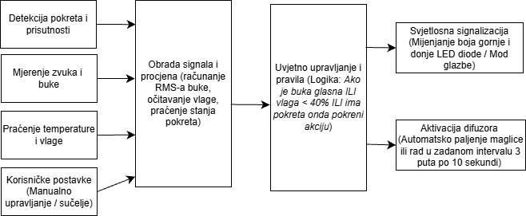
Slika 2.1. Jednostavna skica/nacrt idejnog koncepta rada sustava

Prijedlog sklopovskog rješenja
Sustav se planira graditi oko mikrokontrolerske razvojne pločice ESP32 (ESP-WROOM-32) kao središnje upravljačke jedinice. Na nju se planiraju povezati sljedeći ulazni senzori: PIR senzor pokreta (digitalni GPIO ulaz), MEMS mikrofon s I2S sučeljem (digitalni serijski ulaz) te senzor temperature/vlage BME280 (I2C sučelje). Kao izlazne (aktuatorske) komponente planiraju se koristiti adresibilna LED traka WS2812B (upravljana preko logičkog pretvarača razine radi usklađivanja 3,3V logike ESP32 s 5V logikom potrebnom za LED traku) te ultrazvučni difuzor/atomizator, okidan preko MOSFET upravljačkog modula koji dozvoljava sklapanje veće struje potrebne za sam atomizator.
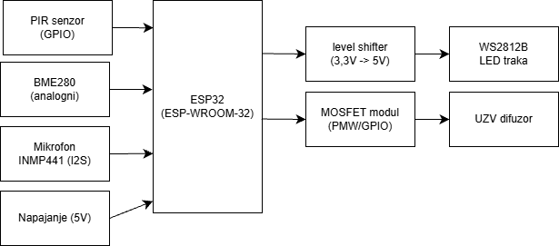
Slika 2.2. Blokovski funkcionalni dijagram planiranog sklopovskog rješenja
Blokovski funkcionalni dijagram planiranog sklopovskog rješenja prikazuje arhitekturu i međusobnu povezanost sklopovskih elemenata od kojih se uređaj sastoji. Sustav je modularno koncipiran i dijeli se na tri osnovne funkcionalne cjeline: ulaznu jedinicu (senzore), središnju procesorsku jedinicu te izlazne elemente (aktuatore i vizualnu signalizaciju).
Ulaznu cjelinu čine tri senzorska modula koja kontinuirano prate stanje okoline. PIR senzor detektira prisutnost i kretanje osoba te digitalnim signalom obavještava središnju jedinicu. Digitalni MEMS mikrofon (INMP441) putem I2S sučelja šalje zvučne podatke za analizu buke i ritma. Ekološki senzor BME280 mjeri relativnu vlagu, temperaturu i tlak te podatke prosljeđuje mikrokontroleru. Stabilnost rada cjelokupnog sklopa osigurava blok napajanja od 5V.
Središnji dio sustava čini mikrokontroler ESP32 (ESP-WROOM-32). On prihvaća sve ulazne signale sa senzora, obrađuje ih primjenom definirane programske logike (pragovno upravljanje bukom, vlagom i pokretom) te generira upravljačke signale za izlazne komponente.
Izlaznu cjelinu čine sklopovi za prilagodbu signala i izvršni elementi. Budući da ESP32 radi na logičkom naponu od 3,3V, za upravljanje adresabilnom WS2812B LED trakom koristi se level shifter koji podiže napon signala na 5V, omogućujući pouzdan prikaz boja i svjetlosnih efekata. Za upravljanje ultrazvučnim difuzorom koristi se MOSFET modul koji služi kao elektronička sklopka, omogućujući mikrokontroleru da sigurno aktivira ili deaktivira rad difuzora neovisno o većim zahtjevima za strujom samog aktuatora.

Prijedlog programskog rješenja
Programsko rješenje zamišljeno je kao beskonačna kontrolna petlja u kojoj ESP32 ciklički očitava sva tri senzora, evaluira njihova stanja u odnosu na zadane pragove, na temelju kombinacije stanja određuje ciljanu boju i svjetlinu LED trake te odlučuje o aktivaciji ultrazvučnog difuzora, nakon čega ažurira izlaze i ponavlja ciklus.
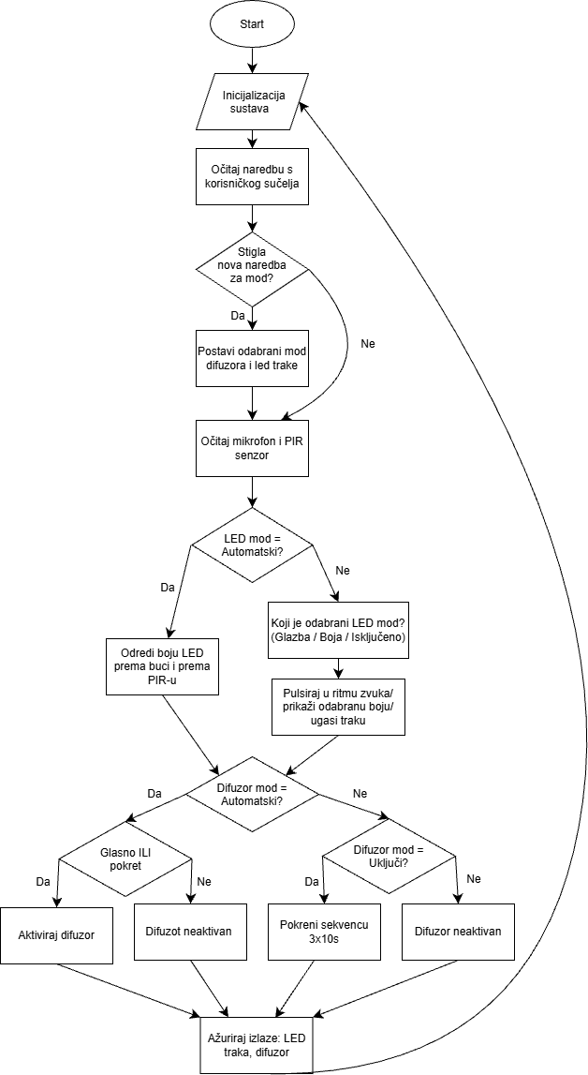
Slika 2.3. Grubi blok dijagram toka planiranog programskog rješenja

REALIZACIJA SUSTAVA "PAMETNI AMBIJENT"
U ovom poglavlju opisuju se stvarno korištene komponente, alati i programska okruženja, izrađeno sklopovsko i konstrukcijsko rješenje sustava, kao i detaljna realizacija programskog rješenja s pripadajućim algoritmom.

Korištene komponente, alati i programska okruženja
Komponente/dijelovi od kojih je izgrađen projekt:
    - ESP-WROOM-32 (ESP32-S) – dvojezgreni mikrokontroler s Wi-Fi/BT sučeljem, TYPE-C, 38 pinova; središnja upravljačka jedinica sustava koja očitava sve senzore i upravlja svim izlazima
    - HC-SR501 – PIR senzor pokreta; detektira prisutnost osobe u prostoriji; radni napon: 5V
    - BME280 – senzor temperature, vlage (i tlaka); mjeri klimatske uvjete prostorije; radni napon: 3.3V
    - INMP441 – I2S MEMS mikrofon; osluškuje razinu buke u prostoriji; radni napon: 3.3V
    - WS2812B RGB LED traka (5 m, adresibilna) – generira ambijentalnu boju rasvjete ovisno o stanju prostorije
    - DC 5V ultrazvučni atomizacijski modul (humidifier/difuzor) – raspršuje eterično ulje u
prostor
    - 20 A MOSFET upravljački modul – sklapa napajanje ultrazvučnog difuzora prema signalu
iz ESP32
    - 8-kanalni logički pretvarač razine (3,3 V/5 V) – usklađuje logičke razine između ESP32 i
WS2812B LED trake
    - MB-102 protoboard i pripadajući spojni vodiči – za privremeno (razvojno) povezivanje komponenti

Za razvoj, programiranje i upravljanje mikrokontrolerom ESP32 korišteno je razvojno okruženje Arduino IDE uz podršku za ESP32 platformu. Arhitektura koda oslanja se na funkciji millis(), čime se istovremeno omogućuje praćenje senzora, obrada zvuka, upravljanje LED rasvjetom i rad difuzora bez zaustavljanja glavne petlje programa. U sklopu programskog rješenja korištene su ugrađene i vanjske biblioteke poput Wire.h za I2C komunikaciju, biblioteke Adafruit_BME280.h i Adafruit_Sensor.h za očitavanje temperature, tlaka i vlage, ugrađeni ESP-IDF upravljački program driver/i2s.h za digitalno uzorkovanje zvuka s MEMS mikrofona INMP441, te biblioteka
Adafruit_NeoPixel.h za preciznu kontrolu boja i dinamičkih svjetlosnih efekata adresabilnih LED
dioda

Realizacija konstrukcijskog i sklopovskog rješenja
Realizirano sklopovsko rješenje sustava temelji se na razvojnoj pločici ESP32 kao obradnoj jedinici, na koju su spojeni svi senzorski i aktuatorski elementi opisani u prethodnom poglavlju. Na slici 3.1. prikazana je električna shema sustava.

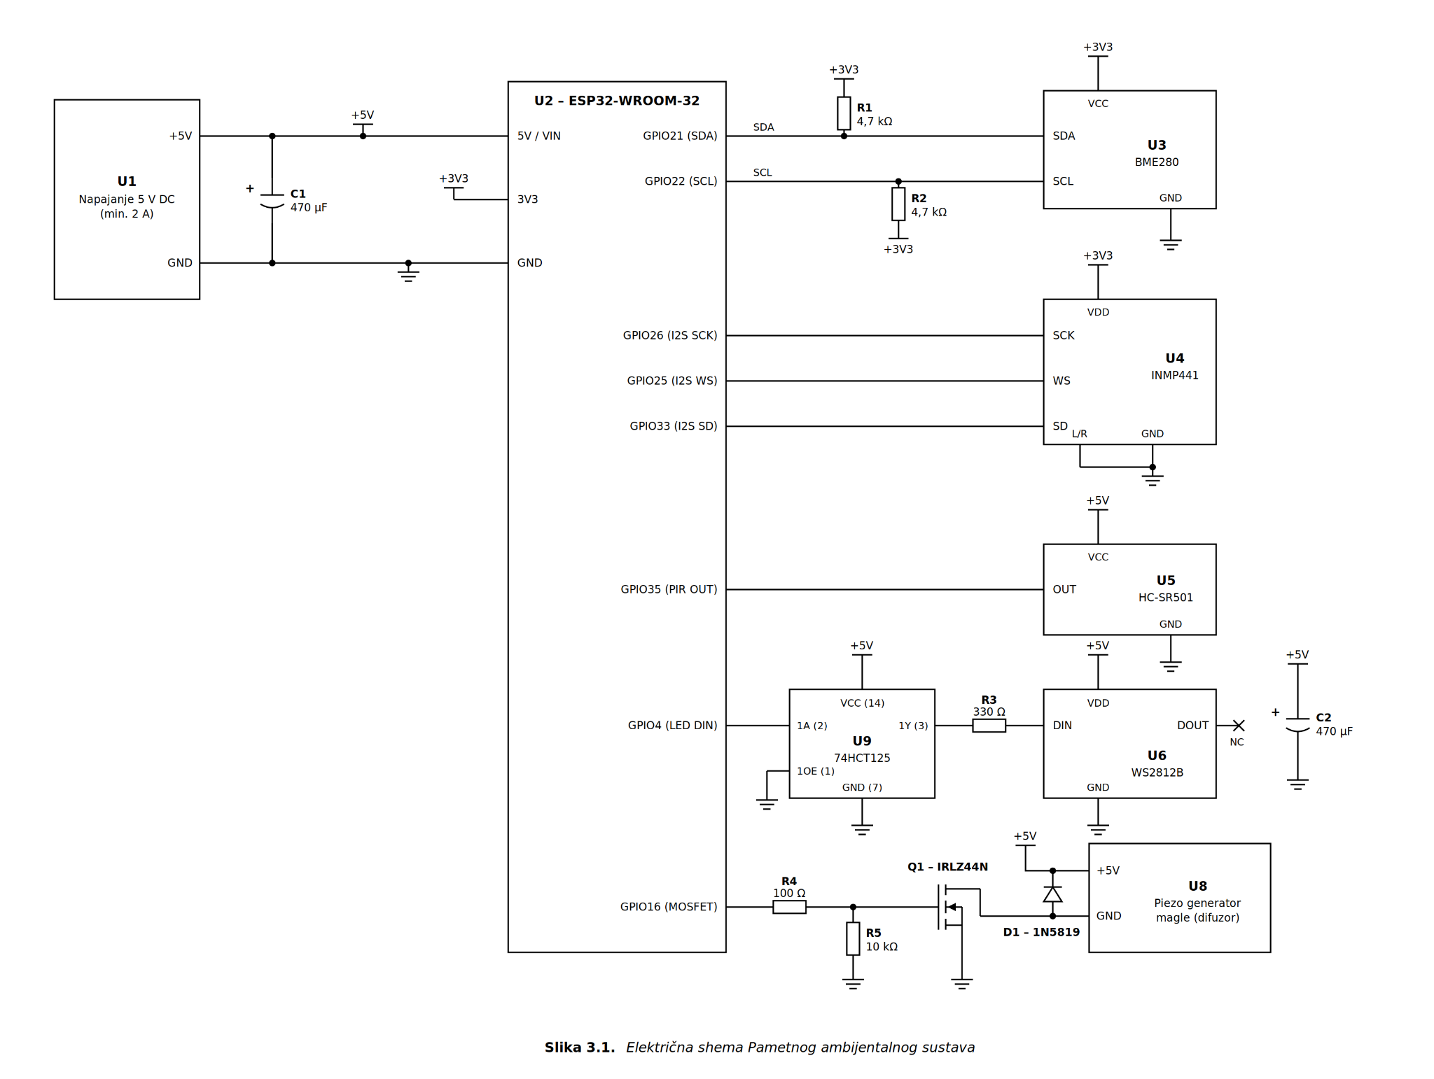

Slika 3.1. Električna shema Pametnog ambijentalnog sustava

Sustav se napaja iz vanjskog stabiliziranog izvora napajanja +5V DC koji napaja
mikrokontrolersku pločicu ESP32 (priključak 5V/VIN), PIR senzor pokreta, adresibilne
WS2812B RGB LED diode te MOSFET sklopni modul za pogon ultrazvučnog difuzora. Senzorski modul BME280 i digitalni I2S mikrofon INMP441 napajaju se putem internog 3,3V LDO regulatora pločice preko zajedničke +3V3 sabirnice. Izravno napajanje izvršnog sklopa difuzora i LED dioda s +5V linije nužno je zbog veće strujne potrošnje i pogonskog napona koji ESP32 ne može izravno osigurati putem svojih GPIO priključaka. Zajednička masa svih podsustava ključna je kako bi svi digitalni upravljački i podatkovni signali (I2C, I2S, PWM/Digital IN/OUT) imali jednaku naponsku referencu.
Kombinirani okolišni senzorski modul BME280 spojen je na serijsku I2C sabirnicu mikrokontrolera putem priključaka GPIO21 (SDA) i GPIO22 (SCL). Budući da modul posjeduje integrirane Pull-Up otpornike, osigurana je pouzdana dvosmjerna komunikacija bez potrebe za vanjskim otpornicima.
Za digitalni unos zvuka koristi se mikrofon INMP441 spojen na I2S sučelje mikrokontrolera putem priključaka GPIO26 (SCK - takt), GPIO25 (WS - odabir kanala) i GPIO33 (SD - serijski podaci). Primjena I2S protokola omogućuje izravan prijenos digitaliziranih audio uzoraka bez analognih šumova i potrebe za dodatnom vanjskom obradom signala.
Detekcija pokreta ostvarena je putem PIR senzora čiji je izlazni signal spojen na priključak GPIO35. Senzor se napaja s +5V, dok je njegov logički izlazni signal prilagođen ulaznoj razini mikrokontrolera (+3,3V).
Vizualna indikacija stanja ostvarena je putem adresibilnih RGB LED dioda (WS2812B) te se upravlja jednim digitalnim signalom putem priključka GPIO4, sukladno specifičnom vremenski definiranom jednolinstvenom protokolu.
Pogon ultrazvučnog difuzora ostvaren je dvostupanjski. Budući da piezoelektrični atomizator zahtijeva znatno veću struju i visokofrekventni pobudni napon, upravljački signal s priključka GPIO16 dovodi se na ulaz MOSFET sklopnog modula koji djeluje kao sklopka niske strane (Low-Side Switch). Aktivacijom MOSFET-a zatvara se krug napajanja od +5V prema generatorskoj pločici atomizatora, koja potom pretvara istosmjerni napon u visokofrekventni pobudni signal potreban za rad piezo membrane.

Na slikama 3.2 i 3.3 prikazan je gotov hardverski sklop, s numerirano označenim ključnim elementima: (1) UZV difuzor, smješten na gornjoj strani kućišta; (2) mikrofon (INMP441), postavljen na bočnoj stijenci; (3) PIR senzor pokreta (HC-SR501), postavljen na prednjoj stijenci
radi nesmetanog vidnog polja; (4) LED indikator na traci; (5) priključak vanjskog napajanja i USB port ESP32 pločice; (6) senzor BME280 (GY-BM/PM280) za mjerenje temperature, vlage i tlaka.
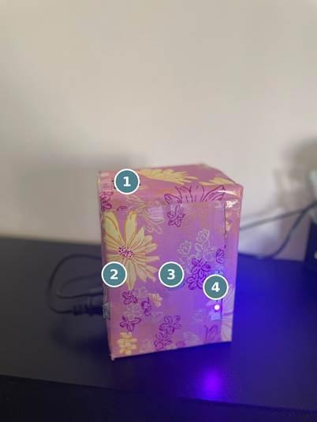
Slika 3.2. Prednja strana kućišta s označenim elementima: 1 – UZV difuzor, 2 – mikrofon, 3 – PIR senzor, 4 – LED indikator.
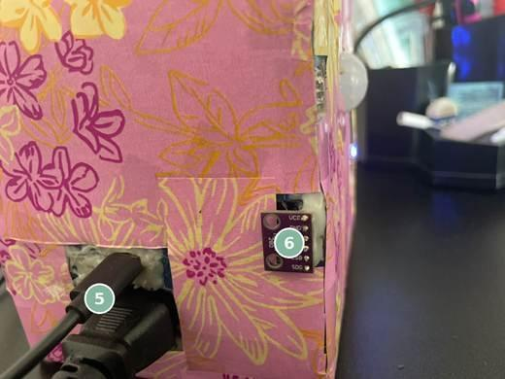
Slika 3.3. Bočna strana kućišta s označenim elementima: 5 – vanjsko napajanje i USB port ESP32, 6 –
senzor BME280.
Slika 3.4 prikazuje upravljačko sučelje projekta – web aplikaciju za nadzor i upravljanje uživo. Sučelje prikazuje status povezanosti, trenutna očitanja senzora (temperatura, vlaga, tlak, razina buke, status PIR senzora), tri gumba za upravljanje difuzorom (Uključi / Isključi / Automatski) te četiri gumba za odabir moda LED trake (Automatski / Glazba / Boja / Isključeno).
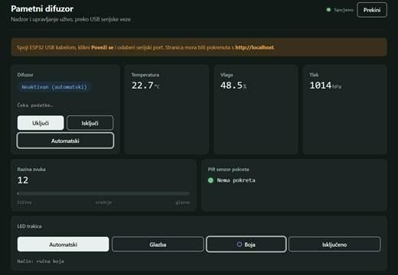
Slika 3.4. Upravljačko sučelje (web aplikacija) za nadzor i upravljanje sustavom uživo, preko USB
serijske veze.
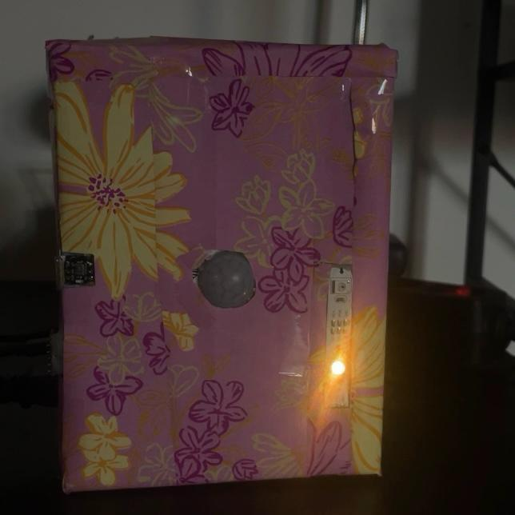
Slika 3.5. Stanje sustava prilikom inicijalizacije senzora
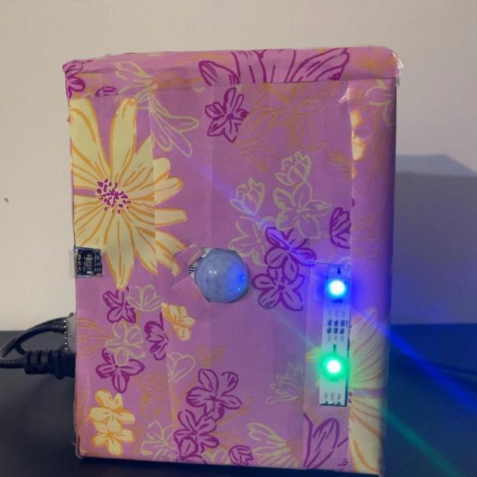

Slika 3.6. Stanje sustava kada je tiho i nema pokreta

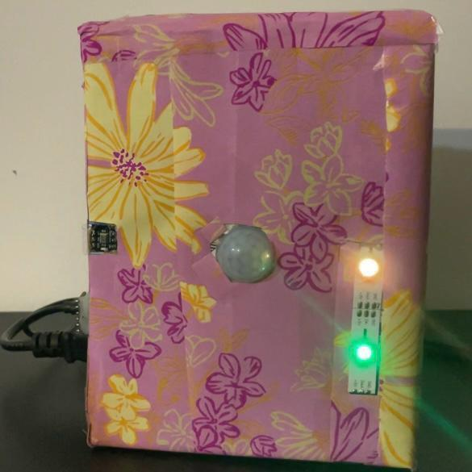

Slika 3.7. Stanje sustava kada je srednja razina buke i nema pokreta
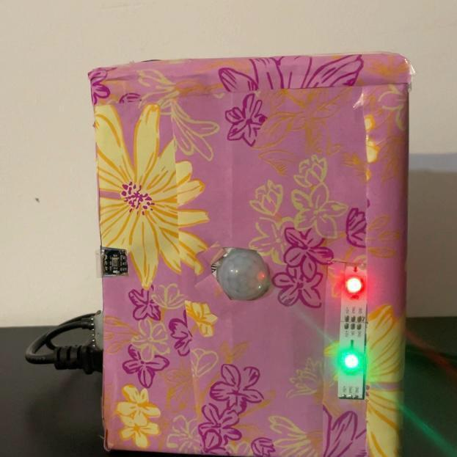

Slika 3.8. Stanje sustava kada je glasno i nema pokreta, difuzor ispušta paru
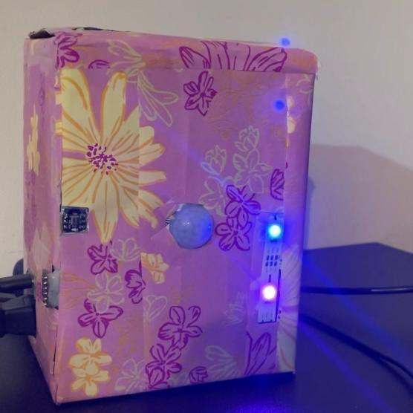
Slika 3.9. Stanje sustava kada je tiho i detektiran je pokret
Glazbeni način rada i ručno postavljanje boje LEDica se može pogledati u videu.
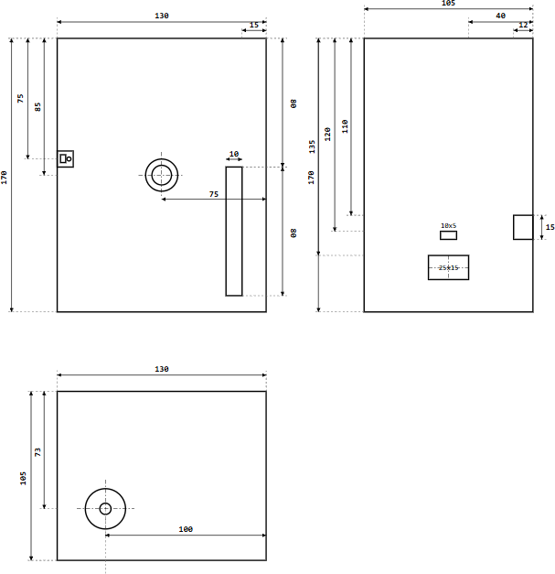

Slika 3.10. 2D prikaz kučišta

Realizacija programskog rješenja
Programsko rješenje koje upravlja sustavom ostvareno je kao kontinuirana petlja (funkcija loop()) koja se izvodi nakon jednokratne inicijalizacije svih perifernih sučelja.
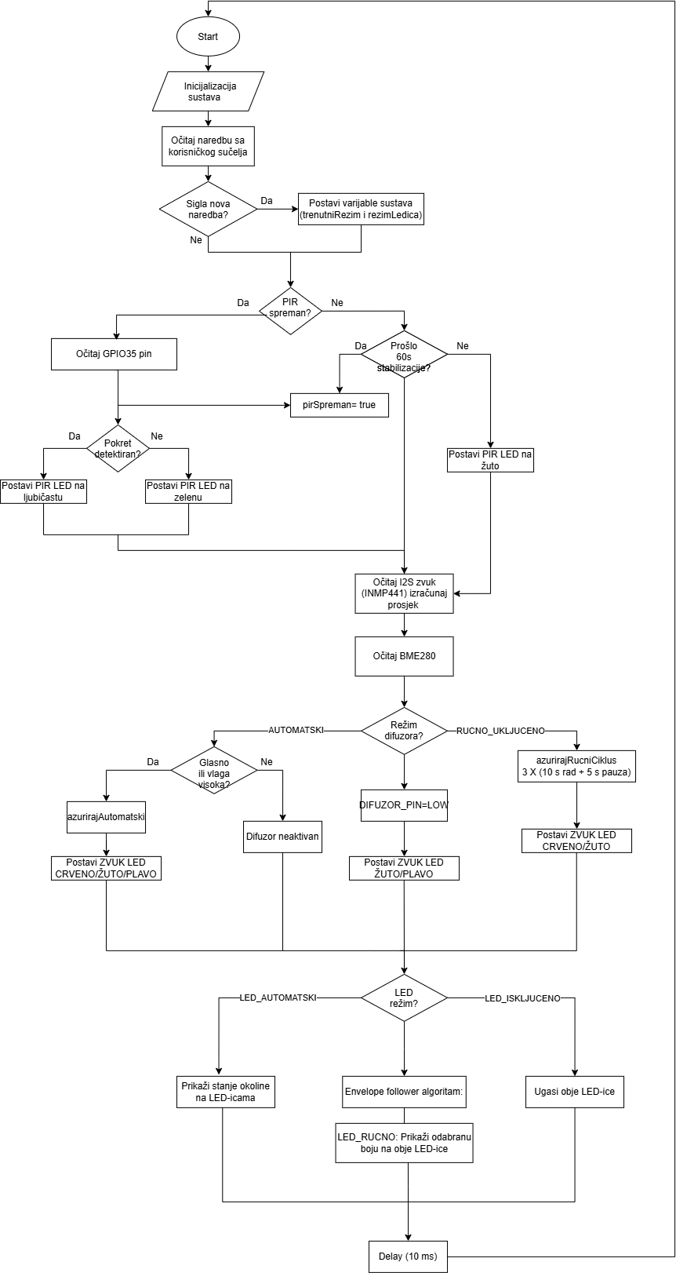
Slika 3.11. Dijagram toka izvođenja programskog rješenja
Slika 3.5. prikazuje detaljan blok dijagram toka izvršavanja programskog rješenja. Struktura programa temelji se na dvije standardne Arduino funkcije: setup(), koja se izvršava samo jednom, neposredno nakon uključivanja ili resetiranja mikrokontrolera, te loop(), koja se potom ponavlja u beskonačnoj petlji sve dok je uređaj uključen. Program ne koristi programske prekide (attachInterrupt()); cjelokupna logika izvodi se sinkrono, metodom ispitivanja stanja (polling), uz mjerenje proteklog vremena funkcijom millis() umjesto blokirajuće funkcije delay(), čime se omogućuje da se očitavanje senzora, obrada zvuka, upravljanje LED rasvjetom i rad difuzora odvijaju naizgled istovremeno bez zaustavljanja glavne petlje. Jedina iznimka je unutarnji rad I2S upravljačkog programa mikrofona, koji u pozadini koristi DMA prijenos uz pripadajuće hardversko prekidno rukovanje unutar ESP-IDF biblioteke, no taj mehanizam nije izravno dostupan niti se njime upravlja iz korisničkog dijela koda.
U funkciji setup() redom se inicijaliziraju serijska (UART) veza, I2C sučelje prema senzoru BME280, I2S sučelje prema mikrofonu INMP441, digitalni izlaz za upravljanje difuzorom, digitalni ulaz za PIR senzor te adresibilna NeoPixel LED traka. Ako senzor BME280 nije pronađen na I2C adresi 0x76, program se trajno zaustavlja u beskonačnoj petlji s kratkom pauzom (while(1){delay(100);}) – to je jedina predviđena fatalna pogreška u kodu, dok se sve ostale funkcionalnosti izvode neovisno o okolnostima. I2S sučelje konfigurirano je za prijem 32-bitnih uzoraka pri frekvenciji uzorkovanja od 16 kHz, isključivo s lijevog kanala, u skladu s načinom rada mikrofona INMP441. Na samom kraju inicijalizacije gornja LED dioda postavlja se u žutu boju, čime se signalizira da je PIR senzor u fazi termalne stabilizacije koja traje 60 sekundi.
Svaki prolaz kroz funkciju loop() započinje pozivom funkcije citajNaredbe(), koja nema ulaznih argumenata i izravno čita znakove pristigle preko serijske veze. Funkcija u petlji obrađuje sve naredbe pristigle od svog zadnjeg poziva (ON, OFF, AUTO, LED_AUTO, LED_OFF, LED_MUSIC, LED_COLOR:R,G,B) te sukladno prepoznatoj naredbi mijenja globalne varijable stanja sustava (način rada difuzora, način rada LED trake, ručno zadanu boju); funkcija je tipa void i ne vraća nikakvu vrijednost, već djeluje isključivo kroz nuspojave. Nakon obrade naredbi provjerava se je li od uključivanja proteklo 60 sekundi potrebnih za stabilizaciju PIR senzora; nakon toga se svako očitanje digitalnog izlaza senzora bilježi, a stanje pokreta ostaje logički aktivno dodatne 3 sekunde nakon zadnjeg detektiranog signala, kako bi se izbjeglo treperenje statusa uslijed kratkotrajnih prekida u očitanju. Usporedno se putem I2S sučelja očitava 128 uzoraka zvuka s mikrofona te se iz njih izračunava prosječna apsolutna vrijednost amplitude kao procjena trenutne razine buke u prostoriji. Očitavanje senzora BME280 (temperatura, tlak, vlaga) i ispis statusa sustava na serijsku vezu izvode se jednom u svakoj sekundi, primjenom
neblokirajućeg vremenskog uvjeta temeljenog na funkciji millis(), čime se izbjegava usporavanje ostatka programa sporijim I2C očitavanjem.
Nakon obrade senzorskih očitanja program, ovisno o trenutnom načinu rada difuzora, poziva jednu od dvije pomoćne funkcije za upravljanje difuzorom, dok se treća pomoćna funkcija koristi za osvježavanje LED rasvjete. Pregled poziva funkcija iz loop() te pripadajućih ulaznih i izlaznih argumenata dan je u nastavku:
citajNaredbe() – poziva se iz loop() bez ulaznih argumenata; čita znakove pristigle sa serijske veze i mijenja globalne varijable stanja sustava (način rada difuzora i LED trake, ručno zadanu boju); funkcija je tipa void i ne vraća vrijednost.
azurirajAutomatskiDifuzor(bool trebaAktivirati) – poziva se iz loop() kada je aktivan automatski način rada; ulazni argument trebaAktivirati (logička vrijednost) izračunava pozivatelj prema izmjerenoj razini buke i vlage; funkcija je tipa void, a rezultat ostvaruje promjenom stanja difuzora (fazaDifuzora) i logičke razine na pinu DIFUZOR_PIN.
azurirajRucniCiklus() – poziva se iz loop() bez ulaznih argumenata kada je aktivan ručni način rada; funkcija je tipa void, a djeluje kroz promjenu varijabli fazaRucno i rucniBrojac te pina DIFUZOR_PIN.
postaviLed(uint8_t indeks, uint8_t r, uint8_t g, uint8_t b) – poziva se iz setup() i loop(); ulazni argumenti određuju koju diodu (indeks) i kojom bojom (r, g, b, u rasponu 0 – 255) treba osvijetliti; funkcija je tipa void, a izlazni rezultat ostvaruje fizičkom promjenom boje odgovarajuće diode.
Funkcija azurirajAutomatskiDifuzor() implementirana je kao stroj stanja s tri stanja: NEAKTIVAN, RADI i PAUZA. Dok je sustav u stanju NEAKTIVAN, difuzor se aktivira tek kada je ulazni argument trebaAktivirati istinit, nakon čega program prelazi u stanje RADI i pomoću funkcije millis() pamti trenutak početka rada. Nakon isteka 10 sekundi rada difuzor se isključuje i program prelazi u stanje PAUZA u trajanju od 5 sekundi, nakon čega se sustav vraća u stanje NEAKTIVAN i ponovno očitava senzore. Budući da se proteklo vrijeme u svakom stanju provjerava oduzimanjem vrijednosti millis() umjesto korištenjem blokirajuće funkcije delay(), ostatak programa (očitavanje mikrofona, obrada naredbi, upravljanje LED trakom) nastavlja se izvoditi bez prekida i dok difuzor radi ili je u pauzi.
Funkcija azurirajRucniCiklus() poziva se isključivo dok je aktivan ručni način rada, pokrenut naredbom ON preko serijske veze, te implementira stroj stanja s četiri stanja: RU_NEAKTIVNO, RU_RADI, RU_PAUZA i RU_ZAVRSENO. Nakon primitka naredbe ON difuzor izvodi tri uzastopna ciklusa rada u trajanju od 10 sekundi, s pauzom od 5 sekundi između ciklusa (ukupno
45 sekundi), potpuno neovisno o trenutačnoj razini buke ili vlage. Po završetku trećeg ciklusa funkcija automatski vraća sustav u automatski način rada, tako da korisnik nakon ručnog ciklusa ne mora dodatno slati naredbu AUTO.
Na kraju svakog prolaza kroz loop() ažurira se stanje LED trake. U automatskom, ručnom i isključenom LED načinu rada to se izvodi pozivom pomoćne funkcije postaviLed(), čiji su ulazni argumenti indeks diode te vrijednosti crvene, zelene i plave komponente boje, dok se u glazbenom načinu rada (LED_MUSIC) boja izračunava i postavlja izravno u loop() pozivima biblioteke Adafruit_NeoPixel. Boja gornje diode u automatskom LED načinu rada slijedi ranije opisana pravila (plava za tišinu i urednu vlagu, žuta za srednju razinu buke ili graničnu vlagu, crvena za glasan zvuk ili aktivan rad difuzora), dok boja donje diode odražava stanje PIR senzora. U glazbenom načinu rada intenzitet diode prati tzv. envelope-follower princip, pri čemu jača trenutna razina zvuka odmah podiže intenzitet ("napad"), dok njegovo slabljenje uzrokuje postupno opadanje intenziteta množenjem s faktorom 0,85 u svakom prolazu ("pad"), a nijansa boje pritom kontinuirano rotira kroz HSV spektar neovisno o glasnoći zvuka.
Cjelovit izvorni kod programskog rješenja, s pripadajućim komentarima uz svaku funkcionalnu
cjelinu, dan je u Prilogu P.1.

TESTIRANJE I REZULTATI
Kako bi se potvrdila ispravnost rada sustava "Pametni ambijent" i evaluirala pouzdanost ugrađenog algoritma za automatsku regulaciju i indikaciju, proveden je postupak sustavnog testiranja. Metodologija testiranja obuhvatila je očitavanje vrijednosti sa svih senzorskih modula (PIR, BME280, INMP441) te mjerenje vremena odziva i reakcije izvršnih elemenata (WS2812B RGB LED, piezo difuzor) u kontroliranim uvjetima zatvorenog prostora. Sukladno zahtjevima, izvršeno je minimalno 20 ponavljanja mjerenja pod istim početnim uvjetima kako bi se osigurala statistička relevantnost prikupljenih podataka.
Testiranje je provedeno u radnom okruženju prosječne temperature sobe od 22,5 stupnjeva i relativne vlažnosti zraka od 48%. Tijekom procesa mjerenja, simulirani su vanjski podražaji i promjene u okolišu kako bi se zabilježila reakcija sustava, a provedeni su na sljedeći način:
- Detekcija pokreta (PIR senzor): Simulacija ulaska osobe u vidno polje senzora na fiksnoj udaljenosti od 1,0 m radi mjerenja vremena odziva izlaza.
- Mjerenje okolišnih parametara (BME280): Kontinuirano očitavanje temperature, vlage i tlaka zraka preko I2C sabirnice te usporedba s referentnim baždarenim uređajem.
- Uzorkovanje buke (INMP441 I2S mikrofon): Izlaganje sustava kontroliranom izvoru
zvuka poznate glasnoće radi izračuna RMS amplitude digitalnog signala.
- Aktivacija izvršnih elemenata (LED i difuzor): Mjerenje vremena odziva od slanja digitalne zapovijedi s ESP32 (GPIO4 i GPIO16) do vizualne promjene boje LED trake te pojave maglice iz ultrazvučnog difuzora preko MOSFET sklopa.

Rezultati mjerenja i njihovo tumačenje nisu dio ovog potpoglavlja te se u cijelosti nalaze u
potpoglavlju 4.2.

Rezultati testiranja

Bilježene su vrijednosti vremena odziva PIR senzora, temperature, relativne vlažnosti zraka, RMS iznosa zvuka te vremena reakcije LED indikatora i difuzora. Svi prikupljeni podaci tijekom ciklusa mjerenja sistematizirani su i prikazani u Tablici 4.1.
Tablica 4.1. Rezultati mjerenja
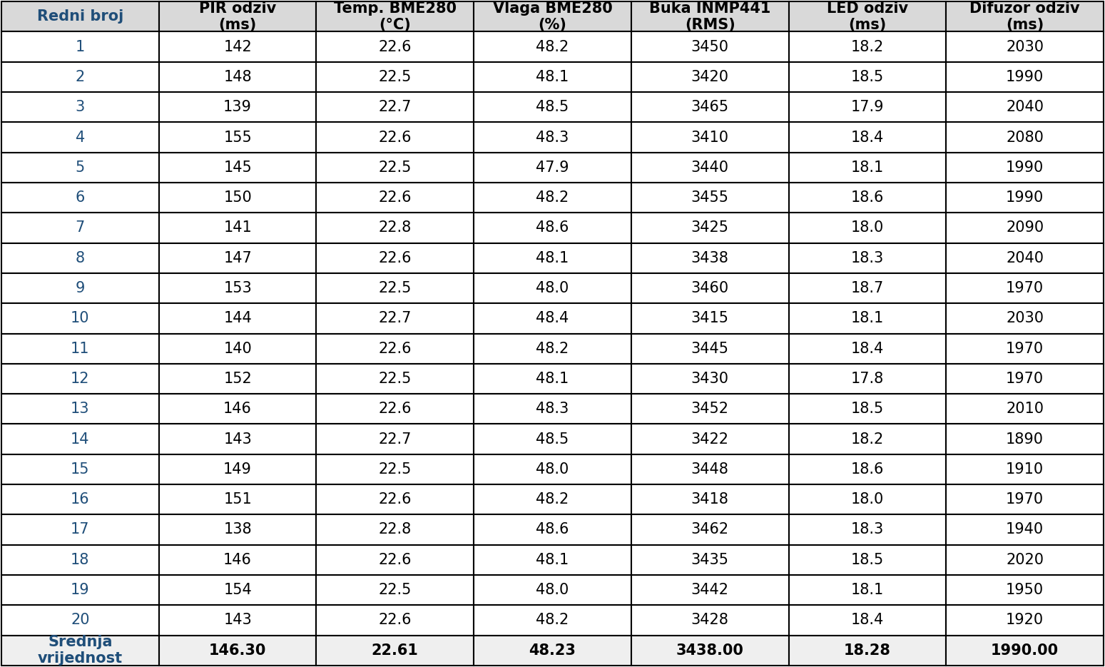

Tablica 4.2. Mjerno odstupanje senzora

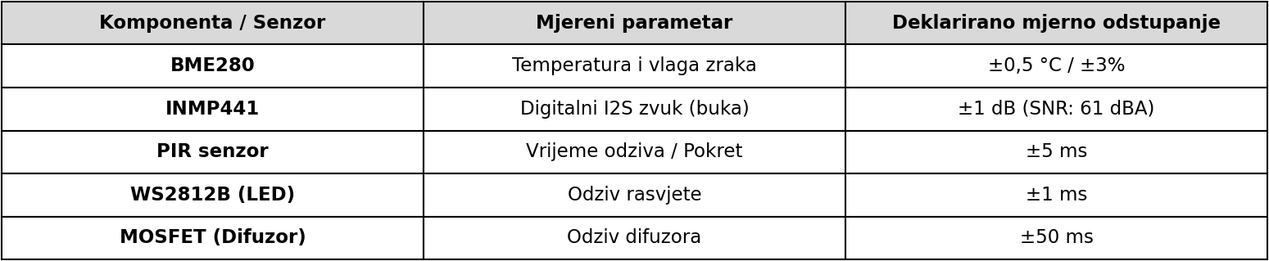

Analizom rezultata iz tablice vidljivo je da senzorski sklopovi (BME280, INMP441, PIR) stabilno i konzistentno očitavaju parametre okoline. Pri nominalnim uvjetima mirovanja, sustav je zadržavao indikaciju ugodnom plavom/zelenom bojom uz isključen difuzor. U trenucima kada je registriran pokret ili kada je izračunata RMS razina buke iznad zadanog praga, zabilježena je trenutačna promjena boje WS2812B LED indikatora, uz paralelnu aktivaciju MOSFET modula
koji je pokrenuo rad piezo ultrazvučnog difuzora. Slike 4.1., 4.2., 4.3., 4.4., 4.5. i 4.6. prikazuju
grafove izmjerenih vrijednosti i stanja sustava.
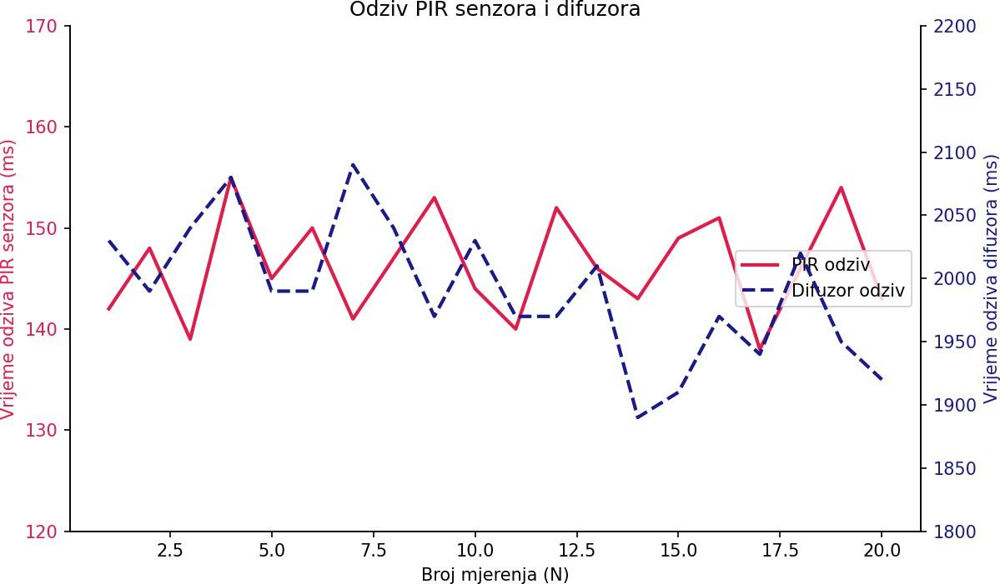

Slika 4.1. Odziv PIR senzora i difuzora
Graf prikazuje vremensko kašnjenje reakcije PIR senzora na pokret te vrijeme odziva difuzora kroz 20 uzastopnih mjerenja, pri čemu je vrijeme odziva difuzora mjereno od trenutka aktivacije upravljačkog signala (paljenja crvenog LED indikatora) do vidljive pojave maglice. Vidljivo je da se odziv PIR senzora stabilno kreće u rasponu od 138 ms do 155 ms (s prosjekom od 146,30 ms), dok je odziv difuzora, zbog fizikalne tromosti procesa ultrazvučne atomizacije (potrebno vrijeme za uspostavu piezoelektrične oscilacije i stvaranje vidljive magle), znatno sporiji te iznosi između 1890 ms i 2090 ms (s prosjekom od 1990,00 ms), odnosno oko 2 sekunde.
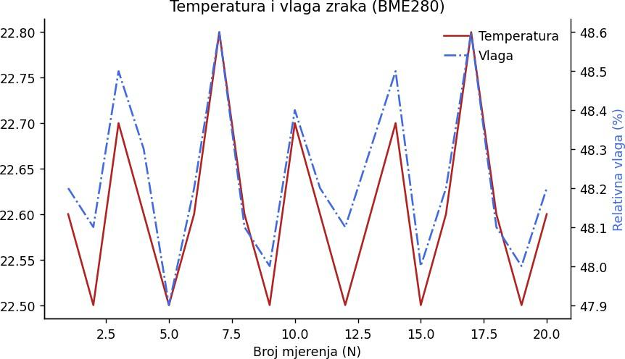
Slika 4.2. Temperatura i vlaga zraka (BME280)
Graf prikazuje okolišne uvjete izmjerene senzorom BME280 tijekom ispitivanja. Vrijednosti temperature pokazuju iznimnu stabilnost s minimalnim odstupanjima oko prosjeka od 22,62 °C, dok se relativna vlažnost zraka kreće u uskom rasponu između 47,9% i 48,6% (prosjek 48,25%), što potvrđuje stabilne mikroklimatske uvjete tijekom testiranja.
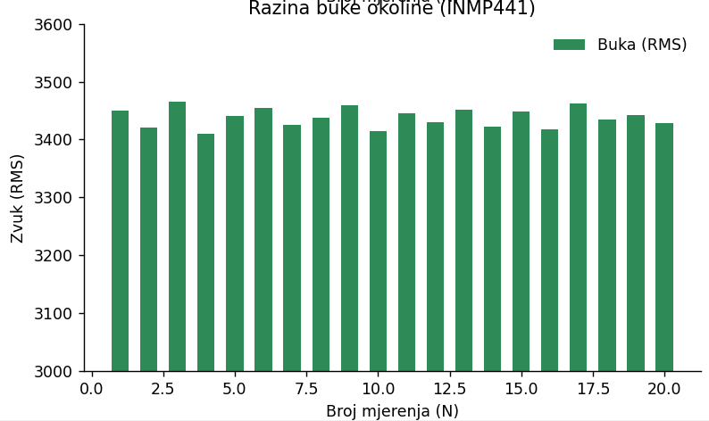
Slika 4.3. Razina buke okoline
Prikazuje amijentalnu buku registriranu digitalnim mikrofonom INMP441 izraženu u RMS vrijednostima. Mjerenja osciliraju u rasponu od 3410 do 3465 RMS (s prosječnom vrijednosti od 3438,00 RMS), što ukazuje na ujednačenu i mirnu pozadinsku buku prostorije bez naglih akustičkih skokova.
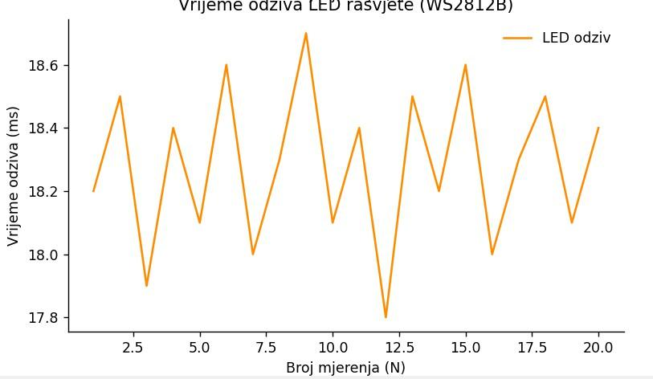

Slika 4.5: Vrijeme odziva LED rasvjete
Prikazuje brzinu aktivacije adresebilnih LED traka nakon slanja naredbe. Odziv rasvjete je izuzetno brz i brzina izvođenja varira u minimalnom rasponu od 17,8 ms do 18,7 ms, uz prosječno vrijeme reakcije od 18,28 ms, što osigurava vizualno trenutačnu povratnu informaciju korisniku.
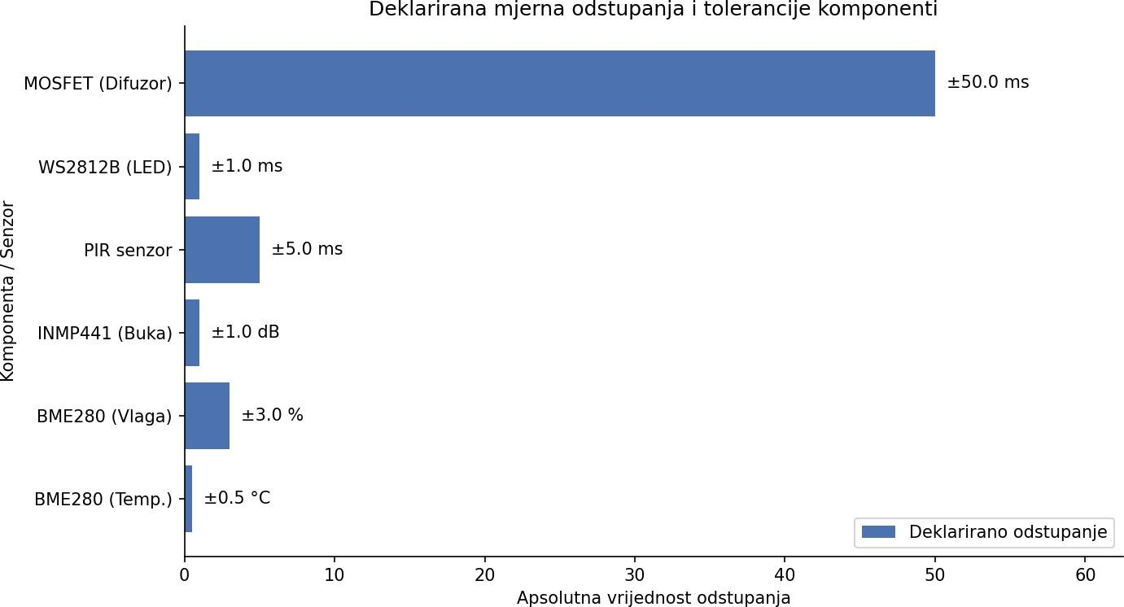

Slika 4.6: Deklarirana mjerna odstupanja i tolerancije komponenti

ZAKLJUČAK

U okviru ovog rada uspješno je osmišljen, realiziran i testiran prototip pametnog ambijentalnog sustava. Osnovna svrha i zadatak projekta bili su razvoj integriranog sustava koji u stvarnom vremenu kombinuje senzorsko praćenje parametara okoliša s automatskom prilagodbom ambijentalnih uvjeta u prostoriji. Postignuti rezultat jest u potpunosti funkcionalan i odzivan uređaj koji kontinuirano prati prisutnost korisnika, razinu buke, temperaturu i relativnu vlažnost zraka te na temelju prikupljenih podataka samostalno upravlja adresabilnom LED rasvjetom i ultrazvučnim difuzorom eteričnih ulja.
Realizacija sustava obuhvaćala je hardversko povezivanje senzora (BME280 za temperaturu i vlagu, INMP441 za mjerenje buke putem I2S sučelja te PIR senzora za detekciju pokreta) i izvršnih članova (WS2812B LED traka i MOSFET upravljani difuzor) s mikrokontrolerskom jedinicom. Algoritam rada projektiran je tako da na temelju izmjerenih vrijednosti dinamici i boji rasvjete daje intuitivnu ulogu vizualne povratne informacije, dok se difuzor aktivira prema potrebi za poboljšanje ugodnosti boravka.
Glavne prednosti ovako koncipiranog rješenja ogledaju se u niskoj cijeni i širokoj dostupnosti korištenih komponenti, iznimnoj energetskoj učinkovitosti te modularnoj arhitekturi koja omogućuje jednostavno dodavanje novih funkcija ili senzora. S druge strane, uočeni su i određeni nedostatci, poput fizikalno ograničenog dometa i kuta pokrivanja PIR senzora te potencijalne osjetljivosti pojedinih senzora kvalitete zraka na duže vrijeme zagrijavanja i stabilizacije radnih parametara.
Tijekom razvoja i praktične realizacije sustava pojavilo se nekoliko ključnih inženjerskih izazova. Jedan od istaknutijih problema bile su povremene smetnje pri istovremenom radu brze mikrokontrolerske komunikacije prema adresabilnim WS2812B LED trakama i preciznog čitanja digitalnog signala s I2S mikrofona INMP441. Izazov je uspješno svladan optimizacijom programskog koda, preciznim vremenskim usklađivanjem (engl. timing) zadataka unutar petlje te softverskim filtriranjem izmjerenih signala buke i praga okidanja.
Kao prijedlozi za daljnje unaprjeđenje sustava ističe se mogućnost razvoja namjenske mobilne ili web-aplikacije za udaljeno upravljanje i postavljanje osobnih preferencija korisnika. Nadalje, sustav bi se mogao nadograditi modulom za bežično spremanje povijesti mjerenja na oblačnu platformu (Cloud) radi detaljnije analitike, kao i naprednijim algoritmima za kalibraciju senzora te integracijom u postojeće ekosustave pametnih kuća.

PRILOZI
U nastavku je dan cjelovit izvorni kod upravljačkog programa mikrokontrolera ESP32, sa svim komentarima koje sadrži, onako kako je korišten u konačnoj realizaciji sustava.
P.1 – Izvorni programski kod

#include <Wire.h>

#include <Adafruit_BME280.h> #include <Adafruit_Sensor.h> #include <driver/i2s.h> #include <Adafruit_NeoPixel.h>

// BME280
Adafruit_BME280 bme;

#define SDA_PIN 21
#define SCL_PIN 22
#define VLAGA_PRAG 40.0

// INMP441
#define I2S_PORT I2S_NUM_0 #define I2S_SCK 26
#define I2S_WS 25
#define I2S_SD 33

// DIFUZOR
#define DIFUZOR_PIN 16
#define DIFUZOR_TRAJANJE_S 10 // koliko sekundi difuzor radi po ciklusu
#define DIFUZOR_PAUZA_S 5 // pauza između ciklusa
#define RUCNO_BROJ_CIKLUSA 3 // koliko puta se ponovi rad+pauza kad se ručno uključi

// PIR SENZOR
#define PIR_PIN 35
#define PIR_STABILIZACIJA_MS 60000UL
#define PIR_HOLD_MS 3000UL

unsigned long pirVrijemePaljenja = 0; unsigned long pirVrijemeZadnjegHigh = 0; bool pirSpreman = false;
bool pirIkadaBioHigh = false;

// LEDICE
#define LED_PIN 4
#define BROJ_LEDICA 2
#define LED_ZVUK 0
#define LED_PIR 1

Adafruit_NeoPixel ledice(BROJ_LEDICA, LED_PIN, NEO_GRB + NEO_KHZ800);

void postaviLed(uint8_t indeks, uint8_t r, uint8_t g, uint8_t b) { ledice.setPixelColor(indeks, ledice.Color(r, g, b)); ledice.show();
}

// Definicije boja
#define BOJA_CRVENA 255, 0, 0
#define BOJA_ZELENA | 0, 255, 0
#define BOJA_ZUTA | 255, 200, 0
#define BOJA_PLAVA | 0, 0, 255
#define BOJA_LJUBICASTA | 160, 0, 255
#define BOJA_UGASENO | 0, 0, 0

// ---------- Rucno upravljanje difuzorom preko Serial veze ----------enum Rezim { AUTOMATSKI, RUCNO_UKLJUCENO, RUCNO_ISKLJUCENO };
Rezim trenutniRezim = AUTOMATSKI;

// ---------- Neblokirajuce stanje automatskog ciklusa difuzora ----------enum FazaDifuzora { NEAKTIVAN, RADI, PAUZA };
FazaDifuzora fazaDifuzora = NEAKTIVAN; unsigned long fazaPocetakMs = 0;
int zadnjiIspisaniPreostatak = -1;

// ---------- Neblokirajuce stanje rucnog "burst" ukljucivanja ----------enum FazaRucnogUkljucivanja { RU_NEAKTIVNO, RU_RADI, RU_PAUZA, RU_ZAVRSENO }; FazaRucnogUkljucivanja fazaRucno = RU_NEAKTIVNO;
int rucniBrojac = 0;
unsigned long rucnaFazaPocetakMs = 0; int zadnjiIspisaniPreostatakRucno = -1;

// ---------- Upravljanje LED trakicom preko Serial veze ----------enum RezimLedica { LED_AUTOMATSKI, LED_UGASENO, LED_RUCNO, LED_MUSIC };
RezimLedica rezimLedica = LED_AUTOMATSKI;
uint8_t rucnaBojaR = 255, rucnaBojaG = 255, rucnaBojaB = 255;

// ---------- NOVO: stanje za LED_MUSIC efekt (envelope + rotirajuca boja) ----------#define GLAZBA_DECAY 0.85f // sto manje, to brze "gasi" izmedju udaraca (0-1) #define GLAZBA_HUE_KORAK 300 // brzina kruzenja kroz spektar boja po ciklusu
#define GLAZBA_MIN_SJAJ 15 // nikad potpuno ugaseno, da se vidi da je rezim aktivan #define GLAZBA_MAX_SJAJ 255
#define GLAZBA_MAX_ZVUK 3000 // gornja granica ocitanja zvuka za skaliranje float glazbaEnvelopa = 0;
uint16_t glazbaHue = 0;

// Vremenske varijable za neblokirajući rad
unsigned long zadnjeMjerenoSenzoriMs = 0;
const unsigned long INTERVAL_SENZORI_MS = 1000; // Ispis i BME280 svakih 1 s

void setup() { Serial.begin(115200); delay(1000);

Wire.begin(SDA_PIN, SCL_PIN);

if (!bme.begin(0x76)) { Serial.println("BME280 nije pronadjen!"); while (1) {
delay(100);
}
}
Serial.println("BME280 OK");

i2s_config_t i2s_config = {
.mode = (i2s_mode_t)(I2S_MODE_MASTER | I2S_MODE_RX),
.sample_rate = 16000,
.bits_per_sample = I2S_BITS_PER_SAMPLE_32BIT,
.channel_format = I2S_CHANNEL_FMT_ONLY_LEFT,
.communication_format = I2S_COMM_FORMAT_I2S,
.intr_alloc_flags = ESP_INTR_FLAG_LEVEL1,
.dma_buf_count = 8,
.dma_buf_len = 64,
.use_apll = false,
.tx_desc_auto_clear = false,
.fixed_mclk = 0
};

i2s_pin_config_t pin_config = {
.bck_io_num = I2S_SCK,
.ws_io_num = I2S_WS,
.data_out_num = I2S_PIN_NO_CHANGE,
.data_in_num = I2S_SD
};

i2s_driver_install(I2S_PORT, &i2s_config, 0, NULL); i2s_set_pin(I2S_PORT, &pin_config); i2s_zero_dma_buffer(I2S_PORT);
Serial.println("INMP441 OK");

pinMode(DIFUZOR_PIN, OUTPUT);
digitalWrite(DIFUZOR_PIN, LOW); Serial.println("Difuzor spreman");

pinMode(PIR_PIN, INPUT); pirVrijemePaljenja = millis();

ledice.begin(); ledice.setBrightness(100); postaviLed(LED_ZVUK, BOJA_UGASENO);
postaviLed(LED_PIR, BOJA_ZUTA); // Žuta boja označava da traje stabilizacija
Serial.println("LED traka OK");

Serial.println("Naredbe: ON / OFF / AUTO | LED_AUTO / LED_OFF / LED_MUSIC / LED_COLOR:R,G,B"); Serial.println(" ");
}

void citajNaredbe() {
while (Serial.available() > 0) {
String naredba = Serial.readStringUntil('\n'); naredba.trim();
naredba.toUpperCase();

if (naredba == "ON") { trenutniRezim = RUCNO_UKLJUCENO; fazaDifuzora = NEAKTIVAN; fazaRucno = RU_RADI;
rucniBrojac = 0; rucnaFazaPocetakMs = millis();
zadnjiIspisaniPreostatakRucno = -1; digitalWrite(DIFUZOR_PIN, HIGH); Serial.println("REZIM: RUCNO_UKLJUCENO");
}
else if (naredba == "OFF") { trenutniRezim = RUCNO_ISKLJUCENO; fazaDifuzora = NEAKTIVAN; fazaRucno = RU_NEAKTIVNO; digitalWrite(DIFUZOR_PIN, LOW);
Serial.println("REZIM: RUCNO_ISKLJUCENO");
}
else if (naredba == "AUTO") { trenutniRezim = AUTOMATSKI; fazaDifuzora = NEAKTIVAN; fazaRucno = RU_NEAKTIVNO; digitalWrite(DIFUZOR_PIN, LOW);
Serial.println("REZIM: AUTOMATSKI");
}
else if (naredba == "LED_AUTO") { rezimLedica = LED_AUTOMATSKI; Serial.println("LED_REZIM: AUTOMATSKI");
}
else if (naredba == "LED_OFF") { rezimLedica = LED_UGASENO; Serial.println("LED_REZIM: UGASENO");
}
else if (naredba == "LED_MUSIC") { rezimLedica = LED_MUSIC;
glazbaEnvelopa = 0; // cist pocetak, bez ostatka od prije glazbaHue = 0;
Serial.println("LED_REZIM: MUSIC");
}
else if (naredba.startsWith("LED_COLOR:")) { String vrijednosti = naredba.substring(10); int prviZarez = vrijednosti.indexOf(',');
int drugiZarez = vrijednosti.indexOf(',', prviZarez + 1); if (prviZarez > 0 && drugiZarez > prviZarez) {
rucnaBojaR = constrain(vrijednosti.substring(0, prviZarez).toInt(), 0, 255);
rucnaBojaG = constrain(vrijednosti.substring(prviZarez + 1, drugiZarez).toInt(), 0, 255);
rucnaBojaB = constrain(vrijednosti.substring(drugiZarez + 1).toInt(), 0, 255); rezimLedica = LED_RUCNO;
Serial.print("LED_REZIM: RUCNO "); Serial.print(rucnaBojaR); Serial.print(","); Serial.print(rucnaBojaG); Serial.print(","); Serial.println(rucnaBojaB);
} else {
Serial.println("Neispravan format LED_COLOR (ocekivano LED_COLOR:R,G,B)");
}
}
else if (naredba.length() > 0) { Serial.print("Nepoznata naredba: "); Serial.println(naredba);
}
}
}

void azurirajAutomatskiDifuzor(bool trebaAktivirati) { unsigned long sada = millis();

switch (fazaDifuzora) { case NEAKTIVAN:
if (trebaAktivirati) { digitalWrite(DIFUZOR_PIN, HIGH);
Serial.println("\n=== DIFUZOR JE UKLJUČEN ===");
fazaDifuzora = RADI; fazaPocetakMs = sada; zadnjiIspisaniPreostatak = -1;
}
break;

case RADI: {
long proteklo = (sada - fazaPocetakMs) / 1000; int preostalo = DIFUZOR_TRAJANJE_S - proteklo;
if (preostalo != zadnjiIspisaniPreostatak && preostalo >= 0) { Serial.print("Difuzor radi. Preostalo još: "); Serial.print(preostalo);
Serial.println(" s"); zadnjiIspisaniPreostatak = preostalo;
}
if (proteklo >= DIFUZOR_TRAJANJE_S) { digitalWrite(DIFUZOR_PIN, LOW); Serial.println("\n=== DIFUZOR JE ISKLJUČEN ==="); fazaDifuzora = PAUZA;
fazaPocetakMs = sada; zadnjiIspisaniPreostatak = -1;
}
break;
}

case PAUZA: {
long proteklo = (sada - fazaPocetakMs) / 1000; int preostalo = DIFUZOR_PAUZA_S - proteklo;
if (preostalo != zadnjiIspisaniPreostatak && preostalo >= 0) { Serial.print("Pauza. Ponovno slušanje za: "); Serial.print(preostalo);
Serial.println(" s"); zadnjiIspisaniPreostatak = preostalo;
}
if (proteklo >= DIFUZOR_PAUZA_S) {
Serial.println("=== SUSTAV PONOVNO SLUŠA ===");
fazaDifuzora = NEAKTIVAN;
}
break;
}
}
}

void azurirajRucniCiklus() { unsigned long sada = millis();

switch (fazaRucno) { case RU_RADI: {
long proteklo = (sada - rucnaFazaPocetakMs) / 1000; int preostalo = DIFUZOR_TRAJANJE_S - proteklo;
if (preostalo != zadnjiIspisaniPreostatakRucno && preostalo >= 0) { Serial.print("Rucno uklj. - ciklus ");
Serial.print(rucniBrojac + 1); Serial.print("/"); Serial.print(RUCNO_BROJ_CIKLUSA); Serial.print(", radi. Preostalo: "); Serial.print(preostalo); Serial.println(" s");
zadnjiIspisaniPreostatakRucno = preostalo;
}
if (proteklo >= DIFUZOR_TRAJANJE_S) { digitalWrite(DIFUZOR_PIN, LOW); rucniBrojac++;
if (rucniBrojac >= RUCNO_BROJ_CIKLUSA) { fazaRucno = RU_ZAVRSENO;
} else {
fazaRucno = RU_PAUZA; rucnaFazaPocetakMs = sada; zadnjiIspisaniPreostatakRucno = -1;
}
}
break;
}

case RU_PAUZA: {
long proteklo = (sada - rucnaFazaPocetakMs) / 1000; int preostalo = DIFUZOR_PAUZA_S - proteklo;
if (preostalo != zadnjiIspisaniPreostatakRucno && preostalo >= 0) { Serial.print("Rucno uklj. - pauza prije ciklusa "); Serial.print(rucniBrojac + 1);
Serial.print("/"); Serial.print(RUCNO_BROJ_CIKLUSA); Serial.print(". Jos: "); Serial.print(preostalo); Serial.println(" s");
zadnjiIspisaniPreostatakRucno = preostalo;
}
if (proteklo >= DIFUZOR_PAUZA_S) { digitalWrite(DIFUZOR_PIN, HIGH); fazaRucno = RU_RADI; rucnaFazaPocetakMs = sada; zadnjiIspisaniPreostatakRucno = -1;
}
break;
}

case RU_ZAVRSENO:
Serial.println("Rucno uklj. - 3 ciklusa zavrsena, prebacujem u AUTOMATSKI nacin."); trenutniRezim = AUTOMATSKI;
fazaDifuzora = NEAKTIVAN; fazaRucno = RU_NEAKTIVNO; break;

default: break;
}
}

void loop() {
unsigned long sada = millis();

citajNaredbe();

// ---------- PIR Senzor (Provjera stabilizacije i pokreta) ----------bool pokret = false;

if (!pirSpreman) {
if (sada - pirVrijemePaljenja >= PIR_STABILIZACIJA_MS) { pirSpreman = true;
Serial.println("\n>>> PIR SENZOR JE STABILIZIRAN I SPREMAN <<<");
}
}

if (pirSpreman) {
bool sirovoOcitanje = digitalRead(PIR_PIN); if (sirovoOcitanje == HIGH) {
pirVrijemeZadnjegHigh = sada; pirIkadaBioHigh = true;
}
pokret = pirIkadaBioHigh && ((sada - pirVrijemeZadnjegHigh) < PIR_HOLD_MS);
}

uint8_t pirR = 0, pirG = 0, pirB = 0; if (pirSpreman) {
if (pokret) {
pirR = 160; pirG = 0; pirB = 255; // BOJA_LJUBICASTA za pokret
} else {
pirR = 0; pirG = 255; pirB = 0; // BOJA_ZELENA za stanje mirovanja
}
} else {
pirR = 255; pirG = 200; pirB = 0; // BOJA_ZUTA dok traje stabilizacija
}

// ---------- Mikrofon INMP441 ----------
int32_t samples[128]; size_t bytes_read = 0;
i2s_read(I2S_PORT, samples, sizeof(samples), &bytes_read, 10 / portTICK_PERIOD_MS); int samples_read = bytes_read / sizeof(int32_t);
int64_t sum = 0;
for (int i = 0; i < samples_read; i++) { int32_t sample = samples[i] >> 14;
if (sample < 0) sample = -sample; sum += sample;
}
long average = 0;
if (samples_read > 0) average = sum / samples_read;

// ---------- BME280 i Serial Ispis (Svakih 1000 ms) ----------static float temperatura = 0, tlak = 0, vlaga = 0;
static bool vlagaPreniska = false;

if (sada - zadnjeMjerenoSenzoriMs >= INTERVAL_SENZORI_MS) { zadnjeMjerenoSenzoriMs = sada;

temperatura = bme.readTemperature(); tlak = bme.readPressure() / 100.0F; vlaga = bme.readHumidity(); vlagaPreniska = vlaga < VLAGA_PRAG;

Serial.print("Temperatura: "); Serial.print(temperatura); Serial.println(" °C"); Serial.print("Tlak: "); Serial.print(tlak); Serial.println(" hPa"); Serial.print("Vlaga: "); Serial.print(vlaga); Serial.println(" %");

if (!pirSpreman) {
int preostaloSekundi = (PIR_STABILIZACIJA_MS - (sada - pirVrijemePaljenja)) / 1000; if (preostaloSekundi < 0) preostaloSekundi = 0;
Serial.print("Stabilizacija PIR senzora u tijeku... Preostalo: "); Serial.print(preostaloSekundi);
Serial.println(" s");
} else {
Serial.print("PIR Status: ");
Serial.println(pokret ? ">>> POKRET DETEKTIRAN! <<<" : "Nema pokreta.");
}

Serial.print("Zvuk: "); Serial.println(average);

Serial.print("REZIM: ");
if (trenutniRezim == AUTOMATSKI) Serial.println("AUTOMATSKI");
else if (trenutniRezim == RUCNO_UKLJUCENO) Serial.println("RUCNO_UKLJUCENO"); else Serial.println("RUCNO_ISKLJUCENO");

Serial.print("LED_REZIM: ");
if (rezimLedica == LED_AUTOMATSKI) Serial.println("AUTOMATSKI"); else if (rezimLedica == LED_UGASENO) Serial.println("UGASENO"); else if (rezimLedica == LED_MUSIC) Serial.println("MUSIC"); else {
Serial.print("RUCNO "); Serial.print(rucnaBojaR); Serial.print(","); Serial.print(rucnaBojaG); Serial.print(","); Serial.println(rucnaBojaB);
}
Serial.println(" ");
}

// ---------- Logika za upravljanje difuzorom ----------uint8_t zvukR = 0, zvukG = 0, zvukB = 0;

if (pirSpreman) {
if (trenutniRezim == RUCNO_UKLJUCENO) { azurirajRucniCiklus();
if (fazaRucno == RU_PAUZA) {
zvukR = 255; zvukG = 200; zvukB = 0;
} else {
zvukR = 255; zvukG = 0; zvukB = 0;
}
}
else if (trenutniRezim == RUCNO_ISKLJUCENO) { digitalWrite(DIFUZOR_PIN, LOW);
if (average < 300 && !vlagaPreniska) { zvukR = 0; zvukG = 0; zvukB = 255;
} else {
zvukR = 255; zvukG = 200; zvukB = 0;
}
}
else {
if (fazaDifuzora == NEAKTIVAN) {
if (average < 300 && !vlagaPreniska) { zvukR = 0; zvukG = 0; zvukB = 255;
} else if (average < 1500 && !vlagaPreniska) { zvukR = 255; zvukG = 200; zvukB = 0;
} else {
zvukR = 255; zvukG = 0; zvukB = 0;
}
} else {
zvukR = 255; zvukG = 0; zvukB = 0;
}

bool trebaAktivirati = (average >= 1500) || vlagaPreniska; azurirajAutomatskiDifuzor(trebaAktivirati);
}
}

// ---------- Primjena LED režima ----------if (rezimLedica == LED_AUTOMATSKI) {
postaviLed(LED_PIR, pirR, pirG, pirB); postaviLed(LED_ZVUK, zvukR, zvukG, zvukB);
}
else if (rezimLedica == LED_UGASENO) { postaviLed(LED_PIR, BOJA_UGASENO); postaviLed(LED_ZVUK, BOJA_UGASENO);
}
else if (rezimLedica == LED_MUSIC) {
float trenutnaJacina = constrain((float)average, 0.0f, (float)GLAZBA_MAX_ZVUK); if (trenutnaJacina > glazbaEnvelopa) {
glazbaEnvelopa = trenutnaJacina;
} else {
glazbaEnvelopa *= GLAZBA_DECAY;
}

long jacinaL = map((long)glazbaEnvelopa, 0, GLAZBA_MAX_ZVUK, GLAZBA_MIN_SJAJ, GLAZBA_MAX_SJAJ); uint8_t jacina = (uint8_t)constrain(jacinaL, GLAZBA_MIN_SJAJ, GLAZBA_MAX_SJAJ);
glazbaHue += GLAZBA_HUE_KORAK; // polagano kruzenje kroz spektar boja uint32_t bojaA = ledice.gamma32(ledice.ColorHSV(glazbaHue, 255, jacina));
uint32_t bojaB = ledice.gamma32(ledice.ColorHSV(glazbaHue + 20000, 255, jacina));

ledice.setPixelColor(LED_ZVUK, bojaA); ledice.setPixelColor(LED_PIR, bojaB); ledice.show();
}
else {
postaviLed(LED_PIR, rucnaBojaR, rucnaBojaG, rucnaBojaB); postaviLed(LED_ZVUK, rucnaBojaR, rucnaBojaG, rucnaBojaB);
}

delay(10);
}

LITERATURA
- Fonseca Albuquerque, I., IoT Air Freshener w/ NodeMCU, Arduino, Adafruit.IO & IFTTT, https://www.hackster.io/igorF2/iot-air-freshener-w-nodemcu-arduino-adafruit-io-ifttt-dcf959, pristup: 18.09.2026.
- Jarrin, I., Project Scentinel: Smart Air Quality Monitor & Deodorizer, Linnaeus University, https://hackmd.io/@isakjarrin/rJdqBKEHgx, pristup: 18.09.2026.
- Rogers, L., DIY GlowOrb ambijentalni indikator kvalitete zraka (IBM Watson IoT Platform), https://www.recantha.co.uk/blog/?p=16914, pristup: 18.09.2026.
- Espressif Systems, „ESP32 Series Datasheet”, službena tehnička dokumentacija, [Online]. Dostupno: https://www.espressif.com/sites/default/files/documentation/esp32_datasheet_en.pdf (pristupljeno: 25.09.2026.)
- Kuongshun Electronic, „HC-SR501 Human Sensor Module Datasheet”, tehnički specifikacijski list, [Online]. Dostupno: https://www.mpja.com/download/31227sc.pdf (pristupljeno: 25.09.2026.)
- Hanwei Electronics, „MQ-135 Semiconductor Sensor for Air Quality Datasheet”, [Online]. Dostupno: https://www.winsen-sensor.com/d/files/semiconductor/mq-135.pdf (pristupljeno: 25.09.2026.)
- Bosch Sensortec, „BME280 Combined humidity and pressure sensor Datasheet”, BST-BME280-DS002, [Online]. Dostupno: https://www.bosch-sensortec.com/media/boschsensortec/downloads/datasheets/bst-bme280-ds002.pdf (pristupljeno: 25.09.2026.)
- InvenSense / TDK, „INMP441 Omnidirectional Microphone with I2S Digital Output Datasheet”, [Online]. Dostupno: https://invensense.tdk.com/wp-content/uploads/2015/02/INMP441.pdf (pristupljeno: 25.09.2026.)
- Worldsemi, „WS2812B Intelligent control LED integrated light source Datasheet”, [Online].
Dostupno: https://cdn-shop.adafruit.com/datasheets/WS2812B.pdf (pristupljeno: 25.09.2026.)

